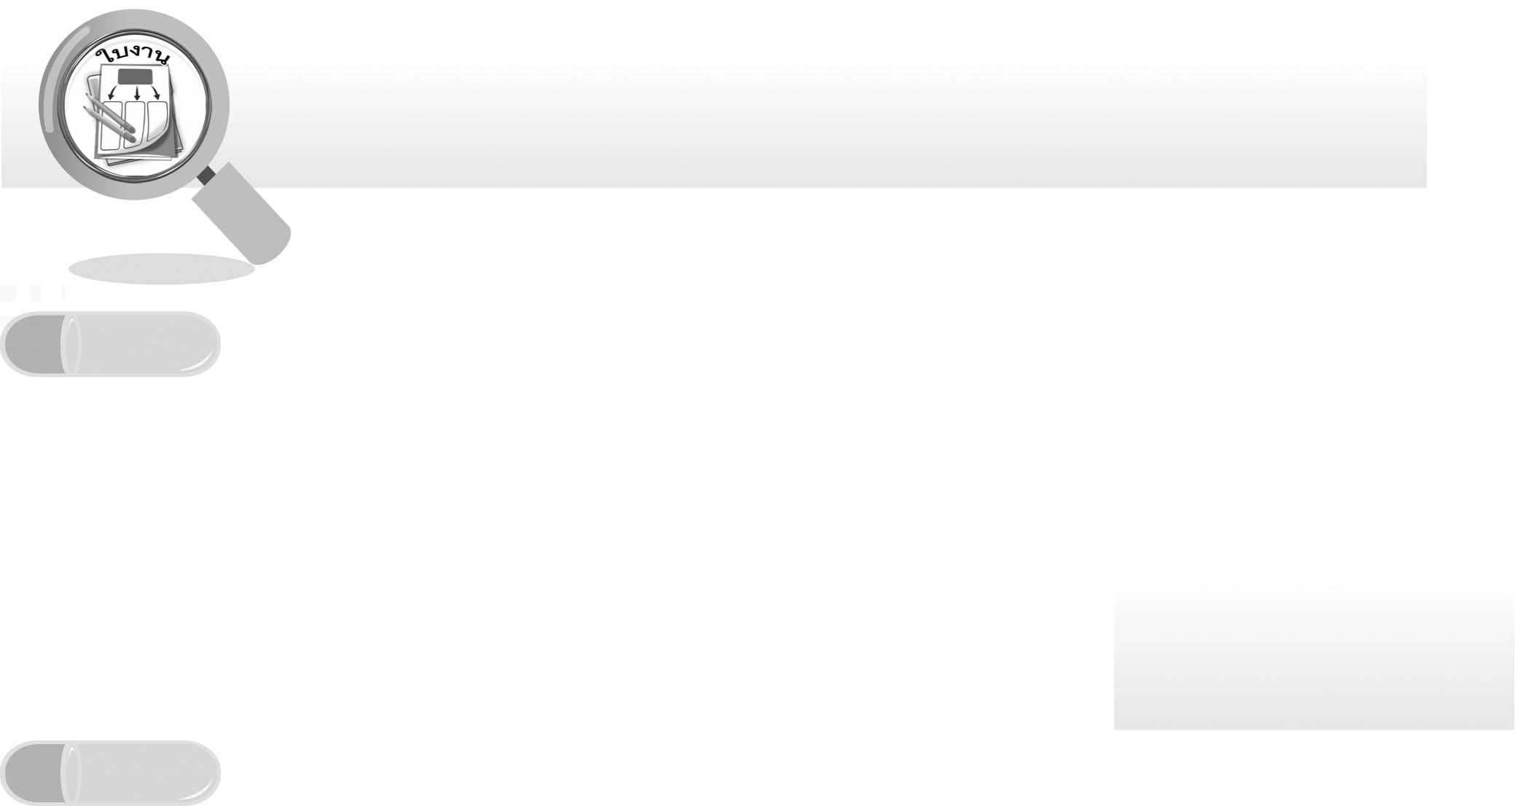
ชื่อ ______________________________________________ ชั้น __________ เลขที่ _______
คำชี้แจง ให้นักเรียนแต่ละกลุ่มปฏิบัติดังนี้
1. อ่านวิธีทำกิจกรรมการทดลองให้เข้าใจ
2. ทำกิจกรรมและบันทึกผล
3. ตอบคำถามหลังทำกิจกรรม

ใบงานที่ 7 เรื่อง ความสัมพันธ์ของระบบอวัยวะ

กิจกรรมที่ 1.7 ความสัมพันธ์ของระบบอวัยวะ

วันที่ _____ เดือน ____________ พ.ศ. ________
ได้คะแนน
................................
คะแนนเต็ม 10 คะแนน

วิธีทำ
ให้นักเรียนวาดภาพหรือหาภาพร่างกายของมนุษย์ที่ประกอบด้วยระบบย่อยอาหาร ระบบหายใจ ระบบไหลเวียนเลือด และระบบขับถ่ายพร้อมอธิบายความสัมพันธ์ของระบบอวัยวะดังกล่าว

บันทึกผลการทำกิจกรรม

________________________________________
________________________________________
________________________________________
________________________________________
________________________________________
________________________________________
________________________________________

คำถามหลังทำกิจกรรม

สรุปผลกิจกรรมนี้ได้อย่างไร_____________________________________________________
____________________________________________________________________________

